
闪亮未来，U你创造
2018联合利华供应链管理培训生-生产制造方向
火热招募中

联合利华管理培训生项目致力于为公司培养未来领导人。
联合利华的管理培训生计划是一个全球的人才发展项目，按照统一的标准和要求设计，在应届生中选拔具有商业意识、发展潜力、成功决心和领导力潜质的优秀人才，将之培养成为与公司共同发展的各个领域的职业经理人。管理培训生项目为期3年，在3年时间里，管理培训生们会进行部门内或跨部门轮岗，并且有机会经历海外轮岗。在各类定制化培训和具有挑战的工作中快速成长。
招聘职位

供应链-生产制造方向

供应链生产制造方向主要涵盖了生产制造、工艺工程、质量管控、生产计划以及卓越制造等完整生产体系。高效利用资源，降低生产成本，改进制造流程，提高生产效率，帮助工厂不断实施改善项目，快速应对客户和消费者的需求，建立世界级工厂。

你能胜任供应链-生产制造的工作吗？
脚踏实地，注重实效，具备良好的分析和解决问题的能力
实践能力强，能在复杂的环境下高效利用资源，把握各种节省成本的机会
具备企业家的革新精神和领导能力，对实现卓越的生产制造怀有激情
优秀的沟通能力和组织能力
愿意根据业务需求与个人发展在不同的工作地点轮岗

- 专业要求：应用化学、工业自动化、工业工程、机电一体化、机械或电气工程、安全或环境工程、食品工程等相关专业优先
- 工作地点：上海金山，太仓，合肥，天津，广州，四川眉山等，管培生期间会在全国进行轮岗
供应链管理培训生-网申入口：


供应链专场语音宣讲会：
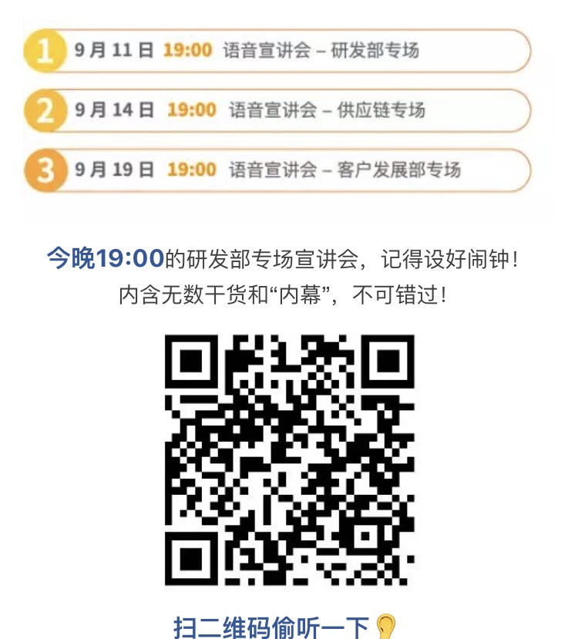

联合利华将为每个管理培训生提供

- 个人发展计划
为了给组织培养出优秀的管理岗位接班人，联合利华会为每个管理培训生度身定制他/她的个人发展计划。根据管理培训生所在的部门，从入职的第一天开始你就会在真实的工作环境中承担具体的工作任务，并且有清晰明确的工作和发展目标。

- 岗位轮调和国际化培养
在三年的管理培训生项目期间，联合利华为每个管理培训生提供工作轮调的机会来提升对部门业务运作的了解。同时有机会与国际化的团队合作，参与到各种全球和区域项目的工作中。除此之外，联合利华还为优秀的管理培训生提供国外调派和跨部门的工作轮调机会，让管理培训生在职业发展的初期就能积累国际化的工作经验。

- 导师及伙伴计划
为了帮助管理培训生更快地融入公司环境，建立人际关系网络以及传承公司文化，往届的联合利华管理培训生会为新一届的管理培训生扮演“伙伴”的角色。除此以外，为了帮助管理培训生更快地成长和培养正确的职业发展观，联合利华给每一个管理培训生配备了一位“导师”。“导师”通常由联合利华的资深职业经理人担任，他们会分享他们宝贵的经验并为管理培训生指引个人发展道路。

- 一流的培训项目
联合利华为管理培训生提供一流的培训项目，培训内容涵盖专业技能，一般技能和领导力技能，全面提高工作绩效和效率。系统的培训课程、一流的培训内容、以及庞大的培训投资，不仅满足管理培训生的工作和发展需要，更帮助他们快速健康地成长。

- 领先的薪资福利
联合利华为管理培训生提供行业内领先的薪酬。在项目期间，管理培训生会基于绩效评估的结果获得具有竞争力的薪资增长的机会。

目前，市场，消费者市场调研，客户发展，财务，供应链，人力资源，研发，饮食策划部门都设有管理培训生的岗位。我们欢迎所有勇与创新，乐于合作，勤奋进取，敢于接受挑战的应届生加盟。

招聘流程

网申: | 9.1-10.8
游戏化测评&视频面试 | 10.13-10.27 | 以邀请邮件的截止时间为准
探索发现之旅-大陆学生 | 11.21-23
Offer-大陆学生 | 11.24之后
探索发现之旅-海外中国留学生 | 12.26-27
Offer-海外中国留学生 | 12.27之后


如果您想了解其他各个职能部门和岗位的具体介绍及招聘要求,上联合利华校园网http://unilever.yingjiesheng.com/2018/

或扫描二维码关注“联合利华微招聘”获取更多信息

